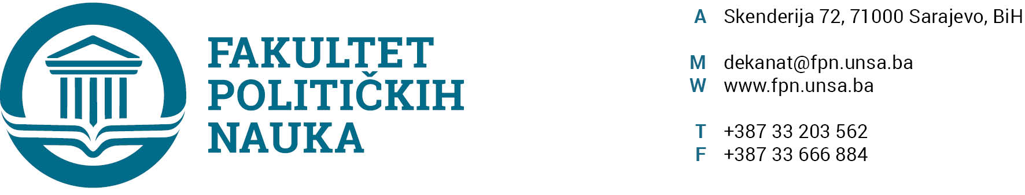
UNIVERZITET U SARAJEVU
ODSJEK SIGURNOSNE I MIROVNE STUDIJE

ZAPISNIK SA DEVETE REDOVNE SJEDNICE ODSJEKA ODRŽANE 01.07.2020. GODINE

Prisutni: Prof.dr. Haris Cerić, Prof.dr. Mirza Smajić, prof.dr. Zlatan Bajramović, Prof.dr. Zarije Seizović, prof.dr. Darvin Lisica, Prof.dr. Nerzuk Ćurak, V. asst. Veldin Kadić, v. Asst. Selma Ćosić
Opravdano odsutni:, prof. dr. Smail Čekić, prof. dr. Selmo Cikotić, doc. dr. Emir Vajzović, prof. dr. Izet Beridan, Prof.dr. Vlado Azinović, prof. dr. Sead Turčalo

Usvojen je slijedeći DNEVNI RED:

- Master studij 4+1/3+2
a) Prijave tema
b) Izvještaji
- Tekuća pitanja

ZAKLJUČCI:

Ad1. Master studij (3+2) i (4+1)
1.1. Prijave tema magistarskih radova
Odsjek je prihvatio listu tema sa kandidatima, mentorima i komisijama za ocjenu i odbranu prijavljenih master teza (3+2) i (4+1) i uputio Vijeću Fakulteta na razmatranje.
(Spisak tema sa komisijama u prilogu zapisnika).

1.2. Izvještaj o ocjeni magistarskog rada
Odsjek je jednoglasno usvojio Izvještaje Komisija za ocjenu i odbranu završnih radova na master studiju (3+2) i (4+1) Odsjeka sigurnosnih i mirovnih studija. Odsjek navedene Izvještaje upućuje Vijeću Fakulteta na usvajanje.
(Spisak Izvještaja sa prijedlozima datuma odbrana u prilogu zapisnika).

Ad2. Tekuća pitanja
Pod ovom tačkom dnevnog reda nije bilo rasprave.

Sarajevo, 01.07 .2020. godine

Zapisničar, Šef Odsjeka
V.asst. mr. Veldin Kadić Prof.dr. Mirza Smajić

